Sociedade Lageana de Educação 1 – MGF
FACIC – Faculdade de Ciência da Computação
Disciplina: Matemática Financeira - Apostila 2
Professora: Maria da Graça Rodrigues
Aluno(a): ......................................................................................

JURO E DESCONTO COMPOSTO

5 – Juro Composto

5.1 – Juro composto – é aquele que em cada período financeiro, a partir do segundo, é calculado sobre o montante relativo ao período anterior.

5.2 – Cálculo do Montante
Calcule o montante produzido por R$ 1000,00, aplicados em regime de juro composto a 2% ao mês, durante 4 meses.
Mês Juro Montante
0 - 1000,00
1 1000,00.0,02.1 = 20,00 1020,00
2 1020,00.0,02.1 = 20,40 1040,40
3 1040,40.0.02.1 = 20,80 1061,20
4 1061,20.0.02.1 = 21,22 1082,42

Observe que a partir do 2º período, o montante no regime de juro composto é maior que no regime de juro simples.

Consideremos: C – Capital inicial – PV
i – taxa
j_{n} – juro composto – INT
M_{n} – Montante – FV , assim:

Período Juro Montante
1º j₁ = C . i M₁ = C + j₁ = C + C . i = C(1 + i )
2º j₂ = M₁ . i M₂ = M₁ + j₂ = M₁ + M₁ . i = M₁(1+i) = C(1+i)²
3º j₃ = M₂ . i M₃ = M₂ + j₃ = M₂ + M₂ . i = M₂(1+i) = C(1+i)³
.......... ............... .....................................................................
.......... ............... .....................................................................
continuando o processo chegaremos em: 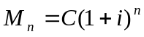  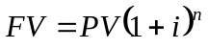 que é a fórmula do montante em regime de juro composto, onde 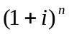 é o fator de capitalização ou fator de acumulação de capital.

Assim: .

Ex.1)Calcule o montante produzido por R$ 12.000,00, aplicados em regime de juro composto a 2,5% ao mês, durante 2 meses.

2 – MGF

Ex.2)Uma pessoa toma emprestados R$ 20.000,00 , a juro de 2% ao mês, pelo prazo de 15 meses, com capitalização composta. Qual o montante a ser devolvido?

5.3 – Cálculo do capital (Valor Atual)
De acordo com a definição, temos que: 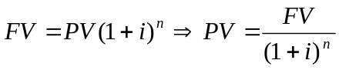, onde 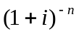é denominado fator de descapitalização.

5.4 – Cálculo do Juro
Temos que: 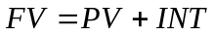 e , assim: 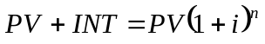.
Portanto: 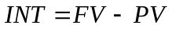 ou 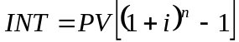.

5.5 – Cálculo do período de capitalização
Como: 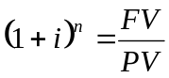 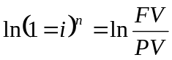 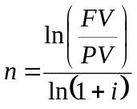.
5.6 – Cálculo da taxa
Sabemos que:
.

Ex.3) Calcule o capital inicial que, no prazo de 6 meses, a 1,5% ao mês, produziu o montante de R$ 43.737,60.

Ex.4) Uma loja financia um bem de consumo durável, no valor de R$ 20.000,00, sem entrada, para pagamento em um única prestação de R$ 22.510,20 no final de 4 meses. Qual a taxa mensal cobrada pela loja?

Ex.5) Determine em que prazo um empréstimo de R$ 18.000,00 pode ser quitado em um único pagamento de R$ 25.288,74, sabendo que a taxa contratada é de 12% ao semestre em regime de juro composto.

Exercícios:

1)Calcule o montante de uma aplicação de R$ 8.200,00, por um prazo de 8 meses, no regime de juro composto, à taxa de 1,5% ao mês. (R$ 9.237,23)

2)Qual o montante produzido por R$ 12.000,00, em regime de juro composto, à taxa de 2% ao mês durante 40 meses? (R$ 26.496,47)

3)Sabendo que um capital inicial, em regime de juro composto, à taxa de 2,5% ao mês, durante 4 meses, rendeu um montante de R$ 79.475,00, calcule esse capital. (R$ 72.000,42)
3 - MGF

4) Uma pessoa recebe uma proposta de investir, hoje, uma quantia de R$ 120.000,00 para receber R$ 161.270,00 daqui a 10 meses. Qual a taxa de rentabilidade mensal do investimento proposto no regime de juro composto?
(3% a. m.)

5)O capital de R$ 87.000,00, colocado a juros compostos à taxa de 3,5% ao mês, elevou-se no fim de certo tempo a R$ 114.563,00. Calcule esse tempo. (8 meses)

5.6.1- Taxas Proporcionais – Duas taxas são proporcionais quando seus valores formam uma proporção com os tempos a elas referidos, reduzidos à mesma unidade. Considerando: - taxa anual, - taxa bimestral,
- taxa semestral, 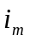 - taxa mensal,
- taxa trimestral, 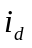 - Taxa diária.
Assim, temos que: 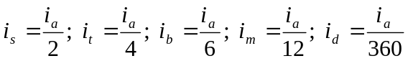. Assim, para um período 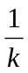 do ano, a taxa proporcional será 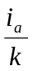, isto é: 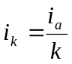.

5.6.2 – Montante para períodos não-inteiros – Pode ocorrer que o número de períodos financeiros não seja um número inteiro. Neste caso, devemos utilizar convenções adicionais: a convenção linear( os juros dos períodos não-inteiros são calculados por interpolação linear) e a convenção exponencial(os juros do período não-inteiro são calculados utilizando-se a taxa equivalente). Vamos utilizar a convenção exponencial por ser mais lógica: Vamos supor que um capital C, aplicado em regime de juro composto à taxa i, durante o período 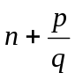, sendo 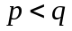.Então: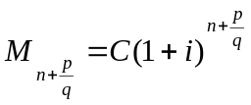,que nos dá o montante para períodos não-inteiros.

Ex.6) Qual será o montante de R$ 20.000,00, a juros compostos de 38% ao ano, em 3 anos e 4 meses?

5.6.3 – Taxa Nominal – é aquela cujo período de capitalização não coincide com aquele a que ela se refere. A transformação para a capitalização referida é dada por 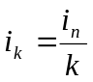.

Ex.7) Determine em que prazo um empréstimo de R$ 18.000,00 pode ser quitado em um único pagamento de R$25.708,43, sabendo que a taxa nominal contratada é de 12% ao semestre em regime de juro composto, com capitalização mensal.

Ex.8) Qual o montante de um capital de R$ 80.000,00, no fim de 2 anos, com taxa nominal de 24% ao ano, capitalizados trimestralmente?
4 – MGF

Ex.9) Qual o montante de um capital de R$ 80.000,00, no fim de 2 anos, com taxa nominal de 24% ao ano, capitalizados mensalmente?

Ex.10) Qual o montante de um capital de R$ 80.000,00, no fim de 2 anos, com taxa nominal de 24% ao ano, com capitalização:
- anual;
- semestral;
- mensal.

5.6.4 – Taxas Equivalentes – São aquelas que, referindo-se a períodos de tempo diferentes, fazem com que um capital produza o mesmo montante num mesmo tempo.

Ex.11 ) Calcule o montante, em regime de juro composto, relativo a um capital de R$ 1.000,00, empregado: a) durante 1 ano, à taxa de 24% ao ano;
b) durante 12 meses, à taxa de 2% ao mês.
(Observe que em juros compostos, as taxas proporcionais não são equivalentes)

Cálculo da taxa equivalente:
Pelo conceito de taxas equivalentes, podemos afirmar que o montante produzido pelo capital C, à taxa anual i_{a}, durante 1 ano, tem que ser igual ao montante produzido pelo mesmo capital C, durante 12 meses, à taxa mensal i_{m}, assim:

Para outras frações do ano, temos:

.

Ex.12)a) Qual é a taxa trimestral equivalente a 40% ao ano?
b) Qual é a taxa anual equivalente a 3% ao mês?

Ex.13) Calcule o montante, em regime de juro composto, relativo a um capital de R$ 1.000,00, empregado:
- durante 2 anos, à taxa de 40% ao ano;
- durante 2 anos, à taxa de 40% ao ano, com capitalização semestral;
- durante 2 anos, à taxa de 40% ao ano, com capitalização trimestral;
- durante 2 anos, à taxa de 40% ao ano, com capitalização bimestral;
- durante 2 anos, à taxa de 40% ao ano, com capitalização mensal;

Obs.1: Quando, no enunciado do problema, não tem nenhuma referência ao tipo de taxa que está sendo aplicada (proporcional ou nominal), e o regime é de juro composto, caso a taxa dada não coincida com a capitalização pedida, calculamos a taxa equivalente.
5 – MGF

5.6.5 – Taxa Efetiva – Ao adotarmos a convenção, a taxa anual paga não é a oferecida e, sim, maior. Essa é a taxa efetiva.

Observe que, quando oferecemos 6% ao ano e capitalizamos semestralmente a 3%, a taxa de 6% é como vimos, a taxa nominal. A taxa efetiva é a taxa anual equivalente a 3% semestrais. Logo, sendo 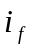 a taxa efetiva, temos:
Assim, sendo: i a taxa nominal, i_{f} a taxa efetiva, k o número de capitalizações para o período da taxa nominal, i_{k} a taxa por período de capitalização 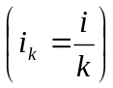.
Como i_{f} é equivalente a i_{k}, temos: 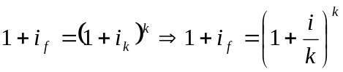.

Ex.14) Uma taxa nominal de 22% ao ano é capitalizada bimestralmente. Calcule a taxa efetiva.

5.6.6 – Taxa real e Taxa aparente
Taxa aparente é aquela que vigora nas operações correntes. Quando não há inflação, a taxa aparente é igual à taxa real; porém, quando há inflação, a taxa aparente é formada por dois componentes: um correspondente à inflação e outro corresponde ao juro real.
Sendo: C o capital inicial, r a taxa real, i a taxa aparente, l a taxa de inflação, podem acontecer os seguintes casos:
- Com uma inflação igual a zero e uma taxa de juros r, o capital inicial se transformará, ao final de um período, em: 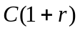;

- Com uma inflação I, o capital inicial, ao final de um período, equivalerá a: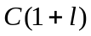;

- Com uma taxa de juros r e uma inflação I, simultaneamente, o capital inicial equivalerá a: 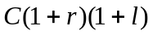 (1);

- Com uma taxa aparente i, o capital inicial se transformará, ao final de um período, em: 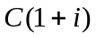 (2);

Como (1) e (2) são expressões equivalentes, já que ambas determinam o valor efetivamente recebido, temos que: 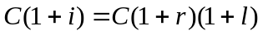 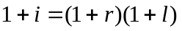.

Ex.15) Qual deve ser a taxa aparente correspondente a uma taxa real de 0,5% a.m. e a uma inflação de 12% no período?

Exercícios:
6)Determine a taxa mensal equivalente a 0,2% ao dia. (6,18% a.m.)

7)Determine a taxa semestral equivalente a 45% ao ano. (20,42% a.s.)
6 – MGF

8)Empreguei um capital de R$ 25.000,00, em regime de juro composto, à taxa
de 35% ao ano, durante 2 anos e 6 meses. Quanto recebi? (R$ 52.938,84)

9)Um banco emprestou a importância de R$ 35.000,00 por dois anos. Sabendo
que o banco cobra a taxa de 36% ao ano, com capitalização trimestral, qual a taxa efetiva anual e qual o montante a ser devolvido ao final dos 2 anos?
( 41,16% a.a. e R$ 64.736,00)

10) Um empréstimo foi feito a uma taxa de 32% ao ano. Sabendo que a inflação nesse ano foi de 21%, calcule a taxa real anual. (9,09%)

11) Uma financeira cobra uma taxa aparente de 22% ao ano, com a intenção de ter um retorno real correspondente a uma taxa de 9% ao ano. Qual é a taxa de inflação? (11,9%)

6 - Desconto Composto

6.1 – Desconto – é o abatimento que obtemos ao saldar um compromisso antes de seu vencimento ou pela venda de um título antes de seu vencimento, observando os critérios da capitalização composta. Como no caso do desconto simples temos dois casos a considerar: Desconto composto racional (ou por dentro) e Desconto composto bancário (ou comercial, ou por dentro). Utilizamos o desconto composto para operações a longo prazo.

6.2 – Desconto Racional Composto

O valor descontado é calculado sobre o valor atual.

Sabemos que: 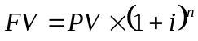 e 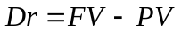, assim

ou

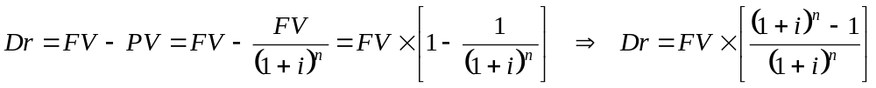.

6.2.1 – Valor Atual – É o valor de resgate de um título (Valor líquido) – PV
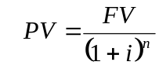 ou 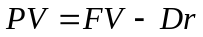.

6.2.2 – Valor Nominal – Valor de um título na data de seu vencimento – FV
ou 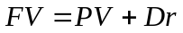.

Obs.1:As fórmulas para o cálculo de e são as mesmas que estão na página 2.
7 – MGF

Ex.16) Determine o valor atual de um título de R$ 70.000,00, saldado 3 meses antes de seu vencimento, à taxa de desconto racional composto de 2% ao mês.

Ex.17) Calcule o valor atual de um título de valor nominal de R$ 98.000,00, com vencimento para 2 anos e 6 meses, à taxa de desconto racional composto de 36% ao ano, capitalizados semestralmente.

Ex.18) Um título de valor nominal de R$ 120.000,00 foi resgatado 3 meses antes de seu vencimento, tendo sido contratado à taxa de desconto racional composto de 30% ao ano, capitalizados mensalmente. Qual foi o desconto concedido?

Ex.19) Em uma operação de desconto racional composto, o portador do título recebeu R$ 36.954,00 como valor de resgate. Sabendo que a antecipação foi de 4 meses e o desconto de R$ 3.046,00, qual foi a taxa de juro mensal adotada?

Exercícios:

12) Desejamos resgatar um título, cujo valor nominal é de R$ 70.000,00, faltando ainda 3 meses para o seu vencimento. Calcule seu valor atual, sabendo que a taxa de desconto racional composto é de 3,5% ao mês. ( R$ 63.136,00)

13) Calcule o valor atual de um título de R$ 40.000,00, resgatado 1 ano e 4 meses antes do seu vencimento, sendo a taxa de desconto racional composto de 24% ao ano, capitalizado mensalmente. (R$ 30.026,02)

14) O valor nominal de um título é de R$ 200.000,00. Seu portador deseja descontá-lo 1 ano e 3 meses antes de seu vencimento. Calcule o valor de resgate sabendo que a taxa de desconto racional composto é de 28% ao ano, capitalizados trimestralmente. (R$ 146.898.56)

15) Determine o valor do desconto racional composto de um título de valor nominal de R$ 62.000,00, descontado 5 meses antes de seu vencimento à taxa de 3% ao mês. (R$ 8.518,00)

16) Calcule o desconto racional obtido em um título de valor nominal de R$ 380.000,00, resgatado 8 meses antes de seu vencimento, sendo a taxa de desconto, em regime de juro composto, de 30% ao ano, capitalizados bimestralmente. (R$ 60.977,46)

17) A que taxa de desconto racional composto, foi descontada uma dívida de R$ 500.000,00 que, paga 5 bimestre antes do vencimento, se reduziu a R$ 373.630,00? (6% a.b.)

18) Por um título de R$ 230.000 foi pago R$ 204.353,00 com um desconto racional composto de 3% ao mês. De quanto tempo foi antecipado o pagamento?
(4 meses)

8 – MGF

  - – Equivalência de Capitais Diferidos
Ao estudarmos desconto em regime de juro simples, vimos que dois ou mais capitais diferidos são equivalentes, em certa época, quando seus valores atuais, nessa época são iguais. Vimos ainda, que em regime de capitalização simples essa data de comparação deve coincidir com a data zero. Em regime de capitalização composta, a data de comparação pode ser qualquer, porque os juros compostos são equivalentes ao descontos compostos.

Ex.20) Um título no valor nominal de R$ 62.000,00, com vencimento para 7 meses, é trocado por outro com vencimento para 5 meses. Sabendo que a taxa de juro, do desconto racional composto, corrente no mercado é de 3% ao mês, qual o valor nominal do novo título?

Ex.21) Um comerciante, devedor de um título de R$ 300.000,00 para 3 anos, deseja resgatar essa dívida com dois pagamentos anuais iguais: um no fim de 1 ano e outro no fim de 2 anos. Sabendo que a taxa de desconto racional composto é de 40% ao ano, calcule o valor desses pagamentos.

Exercício:
19) Duas promissórias, uma de R$ 40.000,00, vencível em 120 dias, e a outra de R$ 90.000,00, vencível em 180 dias, deverão ser resgatadas por um só pagamento, dentro de 90 dias. Qual o valor desse resgate, no regime de juro composto(desconto racional), à taxa de 3% ao mês? (R$121.197,70)

6.4 – Desconto Bancário (Comercial)
É o método usado pelas instituicões financeiras para o cálculo de remuneração do capital. Representa o juro calculado sobre o valor nominal do título de crédito.

6.4.1 – Valor Atual
Valor do título resgatado antes da data do vencimento.
Temos que:
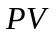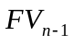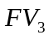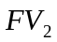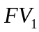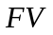

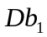
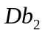
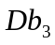
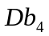
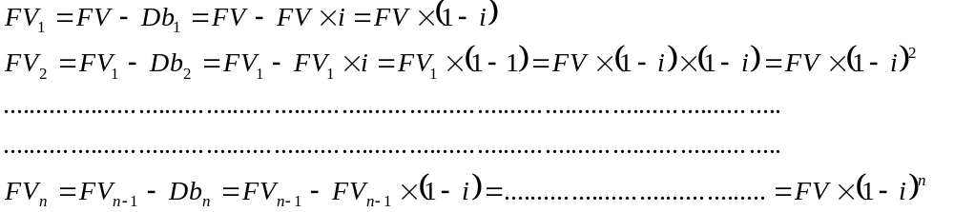
Como 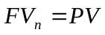, temos que: 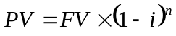.
9 – MGF

6.4.2 – Valor Nominal
Valor expresso do título.
Da fórmula anterior tiramos que: 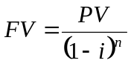.

6.4.3 – Valor do Desconto Bancário

Como 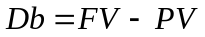 , temos que:

ou
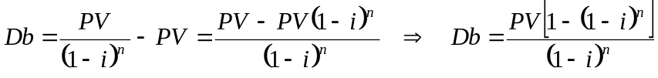.

6.4.4 – Cálculo da Taxa
Como 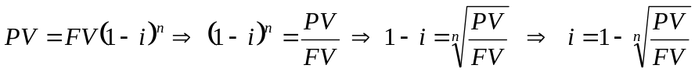.

6.4.5 – Cálculo do Tempo
De forma análoga obtemos: 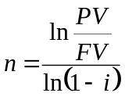.

Ex.22) Qual o valor atual do título de R$ 250.000,00, 5 meses antes do vencimento à taxa de desconto bancário composto de 3,5% ao mês?

Ex.23) Um título de R$ 397.824,20 é descontado 9 meses antes do vencimento por desconto bancário composto, pelo valor de R$ 303.000,00. Considerando a capitalização mensal, qual foi a taxa?

Ex.24) Uma pessoa recebeu R$ 30.514,73 de juros, sobre um capital de R$ 200.000,00, à taxa de desconto bancário composto de 2,8% ao bimestre. Calcule o tempo que este capital ficou aplicado.

Ex.25) Qual é o valor nominal de um título que foi resgatado 8 meses antes de seu vencimento por R$ 13.612,27 à taxa de desconto bancário de 3% ao bimestre?

Ex.26) Resolva o ex.25 com capitalização mensal.
10 - MGF

Ex.27) Resolva o ex.20 com desconto bancário.

Ex.28) Resolva o ex.21 com desconto bancário.

Exercícios:

20) Qual o valor atual do título de R$ 115.000,00, 4 meses antes do vencimento à taxa de desconto bancário composto de 5% ao mês? (R$ 93.668,22)

21) Um título de R$ 740.000,00 é descontado 5 meses antes do vencimento por desconto bancário composto, pelo valor de R$ 642.200,00. Considerando a capitalização mensal, qual é a taxa? (2,795199% a.m.)

22) Um título foi descontado num banco, a uma taxa de desconto racional composto de 3,6% ao semestre. Qual será a taxa de desconto bancário composto equivalente para este tempo? (3,474903% a.s.)

Exercícios Extras:

1)Calcule o montante de uma aplicação de R$ 12.700,00, por um prazo de 3 meses, no regime de juro composto, à taxa de 2% ao mês. (R$ 13.477,35)

2)Qual o montante produzido por R$ 35.000,00, em regime de juro composto, à taxa de1,5% ao ano durante 9 meses? (R$ 35.393,00)

3)Sabendo que um capital inicial, em regime de juro composto, à taxa de 1,7% ao mês, durante 5 meses, rendeu um montante de R$19.582,90, calcule esse capital.
(R$ 18.000,00)
4)Uma pessoa recebe uma proposta de investir, hoje, uma quantia de R$ 15.000,00 para receber R$ 16.892,40 daqui a 6 meses. Qual a taxa de rentabilidade mensal do investimento proposto no regime de juro composto?
(2% a. m.)
5)O capital de R$ 25.000,00, colocado a juros compostos à taxa de 3,2% ao mês, elevou-se no fim de certo tempo a R$ 30.200,80. Calcule esse tempo. (6 meses)

6) Qual será o montante de R$ 21.000,00, a juros compostos de 14,4% ao ano, em 7 meses? ( R$ 22.714,39 )

7) Qual o montante de um capital de R$ 18.900,00, no fim de 150 dias, com juros de 14,4% ao ano capitalizados mensalmente? Calcule a taxa efetiva.
(R$ 19.989,69 - 15,39% a a)
8) Calcule o montante, em regime de juro composto, relativo a um capital de R$ 8.500,00, empregado durante 1 ano e 1 mês, à taxa de 11,5% ao ano.
( R$9.563,86 )
9) Qual deve ser a taxa aparente correspondente a uma taxa real de 0,75% a.m. e a uma inflação de 1,7% no período? ( 2,46% a m )
11 – MGF

10)Um banco emprestou a importância de R$ 28.000,00 por 10 meses. Sabendo
que o banco cobra a taxa de 18% ao ano, com capitalização bimestral, qual a taxa efetiva anual e qual o montante a ser devolvido ao final ?
(19,4 % a.a. e R$ 32.141,02)
11) Um empréstimo foi feito a uma taxa de 8,12% ao ano. Sabendo que a inflação nesse ano foi de 6%, calcule a taxa real anual. ( 2% a a )

12) Determine o valor atual de um título de R$ 65.000,00, saldado 5 meses antes de seu vencimento, à taxa de desconto de racional 1,5% ao mês. ( R$60.336,92 )

13) Calcule o valor atual de um título de valor nominal de R$ 75.000,00, com vencimento para 1 ano e 3 meses, à taxa de desconto racional de 18% ao ano, capitalizados trimestralmente. ( R$ 60.982.99 )

14) Um título de valor nominal de R$ 55.000,00 foi resgatado 62 dias antes de seu vencimento, tendo sido contratado à taxa de desconto racional de 30% ao ano, capitalizados mensalmente. Qual foi o desconto concedido? ( R$ 2.429.86 )

15)Em uma operação de desconto racional composto, o portador do título recebeu R$ 11.475,80 como valor de resgate. Sabendo que a antecipação foi de 3 meses e o desconto de R$ 524,20, qual foi a taxa de juro mensal adotada? (1,5% a m )

16) Um título no valor nominal de R$ 59.000,00, com vencimento para 5 meses, é trocado por outro com vencimento para 7 meses. Sabendo que a taxa de desconto racional corrente no mercado é de 2% ao mês, qual o valor nominal do novo título? ( R$ 61.383,60 )

17) Um comerciante, devedor de um título de R$ 150.000,00 para 9 meses, deseja resgatar essa dívida com dois pagamentos iguais: um no fim de 1 mês e outro no fim de 2 meses. Sabendo que a taxa de desconto racional é de 7,5% ao mês, calcule o valor desses pagamentos. ( R$ 43.572,40 )

18) Duas promissórias, uma de R$ 50.000,00, vencível em 90 dias, e a outra de R$ 30.000,00, vencível em 60 dias, deverão ser resgatadas por um só pagamento, dentro de 30 dias. Qual o valor desse resgate, no regime de juro composto, à taxa de desconto racional 2% ao mês? ( R$ 77.470,20 )

19) Um título foi descontado num banco, a uma taxa de desconto bancário composto de 3,6% ao trimestre. Qual será a taxa de desconto racional composto equivalente para este mesmo tempo? ( 3,73444% a.t.)

20) Uma empresa descontou um título de R$ 500.000,00 num banco, à taxa de desconto bancário de 2,2% ao trimestre, 9 meses antes do vencimento. Sabendo que a empresa emprestou o valor recebido a outra pessoa, para após 7 meses receber R$ 500.000,00, a que taxa a empresa emprestou este dinheiro, sendo a capitalização mensal? (0,9350509% a. m.)

